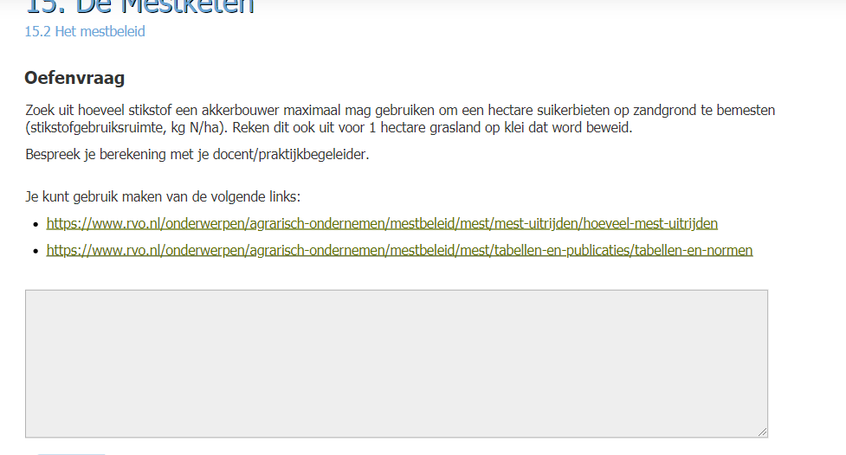

* [https://www.rvo.nl/onderwerpen/agrarisch-ondernemen/mestbeleid/mest/mest-uitrijden/hoeveel-mest-uitrijden](javascript:hyperlink17336())
* [https://www.rvo.nl/onderwerpen/agrarisch-ondernemen/mestbeleid/mest/tabellen-en-publicaties/tabellen-en-normen](javascript:hyperlink17340())